
Переменка!

Информационно-аналитическое издание
Государственное учреждение образования «Средняя школа г.п. Мир», декабрь 2013 год № 4


Сегодня в номере
День за днём
Новости спорта
Наши поздравления
Вести из детских организаций
Психолого-педагогическая гостиная
Школа безопасности
День за днём

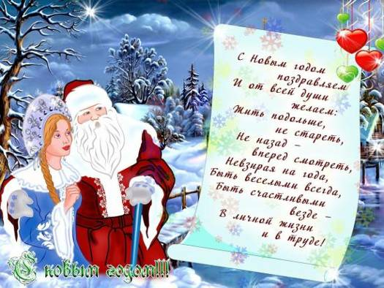
Пусть Новый год вам принесет
Со снегом - смех,
С морозом - бодрость,
В делах успех,
А в духе - твердость.
Пусть все заветное свершится
И, пересилив даль дорог,
Надежда в дверь к вам постучится
И тихо ступит на порог. А вслед за ней войдет удача
С бокалом праздничным в руке,
Вбегут, ребячась и играя,
Сюрприз и шутка налегке.
Мы от души вам всем желаем
Любви и радостных хлопот.
Пусть вас ничем не огорчает 2014-й год!

Школьная газета «Переменка!» №4 2013год

Вот и дождались мы этого счастливого дня, когда приходит Новый Год, и наступают зимние каникулы. И остаётся пожелать, пусть в новом году мы будем в ладу со всеми, и прежде всего - с самими собой…. И пусть мечты сбываются! Встреча Нового года - это всегда подведение итогов старого. Но как бы ни осмысливался опыт, его высшая философия проста и сводится к одной фразе: "Живи и радуйся!" Предлагаю поблагодарить старый год за светлое наследство, оставленное им, - за минуты радости, любви, успеха и неоценимый опыт для ума и профессионализма. А в нашей школе прошли новогодние представления:
26.12.2013
10.00 – 12.00 - 1-2 классы театрализованное представление «В поисках Часовичка»

12.00 – 14.00 - 3-4 классы театрализованное представление «Будем вместе веселиться, праздник должен получиться!»
27.12.2013
14.00 – 17.00 – 5 – 7 классы КТД «Новогодняя тусовка»
18.00 – 8-11 классы Новогодняя дискотека

Фоторепортаж с новогодних елок
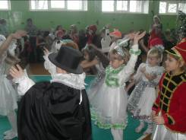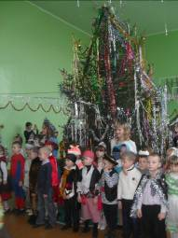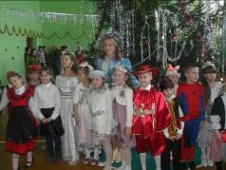
Новогодние утренники в начальной школе
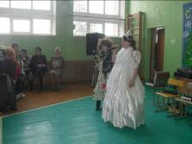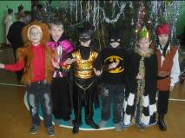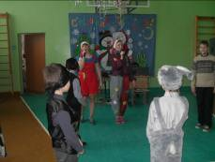

Школьная газета «Переменка!»№4 2013год
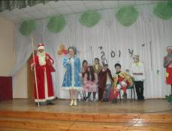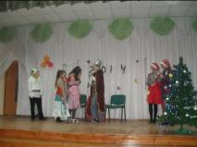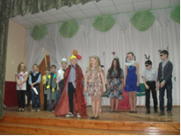
Новогоднее представление в средних классах
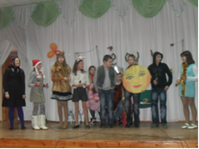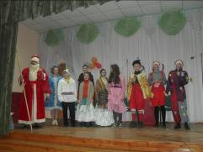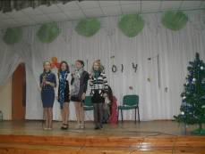

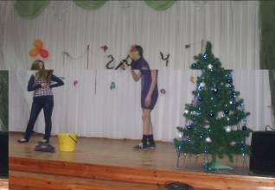
Новогоднее представление в старших классах

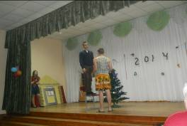

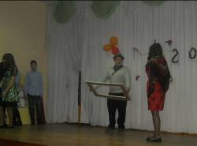

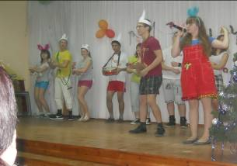
Школьная газета «Переменка!»№4 2013год

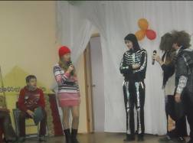

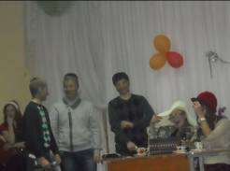

Наши поздравления

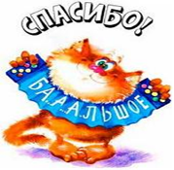

Они окончили 2 четверть на отлично

Монич В 3 «А» класс
Цвирко Е 3 «А» класс
Колосовский Влад 3 «Б» класс
Мурашко Полина 4 «Б» класс
Бойко Владимир 5 класс
Крупец Анастасия 6 класс
Писклова Влада 7 «А» класс
Цвирко Евгения 7 «А» класс
Буховец Елизавета 9 «А» класс
Мацель Ксения» 9 «А» класс
Арзуманян Артур 10 класс
Глазкова Виолетта 11 класс
Коленда Елена 11 класс
Отцецкая Елизавета 11класс
Шаплыко Илья 11 класс
Победители районных предметных олимпиад 2013 – 2014 учебный год

по математике
Минин Арсений Владимирович, 10 класс – 2 место
Шаплыко Илья Михайлович, 11класс –1 место
по физике
Минин Арсений Владимирович 10 класс – 3 место
по астрономии
Манько Татьяна Александровна 11класс – 3 место
по английскому языку
Арзуманян Артур Самвелович 10 класс – 3 место
Шаплыко Илья Михайлович–1 место
Русецкая Ксения Сергеевна 11 класс –2 место
по химии
Глазкова Виолетта Андреевна 11 класс – 3 место
по белорусскому языку и литературе
Буховец Елизавета Сергеевна 9 класс –1 место
Лойко Виктория Сергеевна 10 класс – 2-3 место
Глазкова Виолетта Андреевна 11 класс – 3 место
по истории
Коленда Елена Викторовна 11 класс – 1 место
Лазарь Антон Николаевич 11 класс – 2 место
по географии
Цвирко Сергей Андреевич 9 «А» класс – 2 место
Ложечник Евгений Игоревич 9 «А» класс – 3 место
по русскому языку
Мацель Ксения Олеговна 9 «А» класс – 1 место
Календа Елена Викторовна 11 класс – 3 место
по трудовому обучению (девушки)
Ламан Кристина Олеговна10 класс – 2 место
Школьная газета «Переменка!»№4 2013 год




Вести из детских организаций


Ежегодно под Новый год в нашей школе проводится благотворительная акция «Чудеса на Рождество». Символом этой акции является красная рукавичка. Не смогли и мы остаться в стороне. А как по-другому? Ведь от нашего внимания, ласки зависят улыбки, хорошее настроение, блеск в глазах тех людей, которые по ряду причин остались одни. Рассказав дома своим родителям об акции, мы встретили поддержку и понимание с их стороны.
Ребята и родители нашего класса подготовили новогодние подарки детям, которые остались без мамы и папы. А также своими руками мы сделали сувениры одиноким престарелым людям, которые находятся в Мирской горпоселковой больнице. Волонтёры нашей школы ежегодно готовят им благотворительный Рождественский концерт. Октябрята тоже не остаются в стороне: мы готовим для них рождественские подарки.
Ведь в преддверии Нового года всем хочется чуда и волшебства.
Учащиеся 3 «А» класса СШ г.п. Мир, Кореличского района

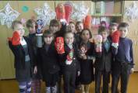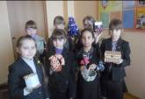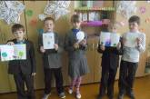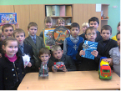

Участники конкурса «С «Зорькой» весело живём!»

Новости спорта

Поздравляем команды нашей школы, одержавшие победу на районных соревнованиях по волейболу:
- Команда девушек – 3 место;
- Команда юношей – 2 место;
- Команду мальчиков средних классов – 2 место;


Так держать!

Новости с
Школьная газета «Пере

Школьная газета «Переменка!»№4 2013год
Психолого-педагогическая гостиная

В нашей школе с 7.12 по 14.12 интересно и насыщенно прошла
неделя правовых знаний!
Интересно и насыщенно прошел 6-й школьный день 07.12.2013 года. В рамках субботнего дня для учащихся школы прошли мероприятия по правовой тематике.
С целью ознакомления учащихся с основными правами и свободами, изложенными в Конвенции ООН о правах ребенка была проведена правовая игра «Я ребенок! Я человек!». В ходе игры, на примере сказочных героев, участники игры учились распознавать где и в каких ситуациях нарушаются права человека. Ребята пришли к выводу, что нет прав без обязанностей и нет обязанностей без прав.
В игре принимали участие 2 команды «Эрудит» и «Кодекс». Участниками команд были учащиеся 5-11 классов.
По результатам игры победителем стала команда «Эрудит». Обе команды были награждены грамотами за активное участие в игре.

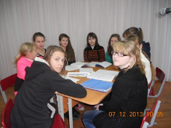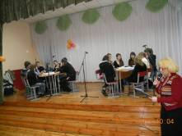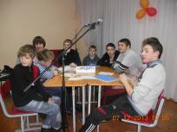

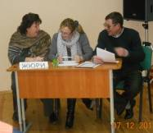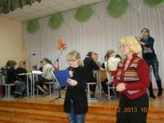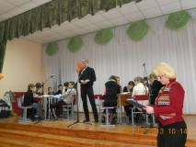

Полезным и занимательным для учащихся школы был показ театрализованного представления «Современная Муха-Цокотуха», которое явилось действенной мотивацией для формирования должной правовой культуры подрастающего поколения. Именно такие активные формы проведения профилактической работы с учащимися по правовому воспитанию, профилактике преступлений и правонарушений среди несовершеннолетних являются эффективным средством достижения социальной активности учащихся.
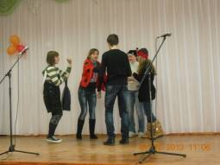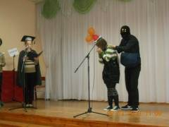

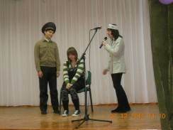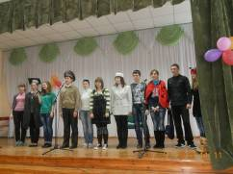
9 декабря 2013 года в рамках недели правовых знаний для учащихся 1-7 классов были организованы и проведены встречи с инспектором ИДН Лейко Денисом Вячеславовичем. Для учащихся 1-4 классов – на тему «Маленьким об ответственности». Для 5-7 классов – «Подросток и закон».
В ходе проведения встреч ребята получили информацию об ответственности несовершеннолетних, о необходимости иметь при себе и носить светоотражающие элементы в темное время суток, о мерах предосторожности с пиротехническими средствами и о недопустимости их использования детьми, о нахождении несовершеннолетних в общественных местах до 22.00 часов, а также о соблюдении правил поведения учащимися в период зимних каникул.
Проведенные встречи прошли с пользой для учащихся школы. Ребята получили исчерпывающие ответы инспектора ИДН на интересующие их вопросы.

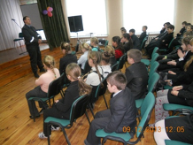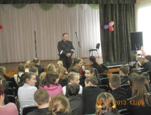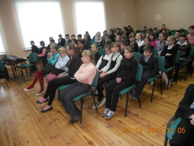

Материалы предоставила СППС школы

Школьная газета «Переменка!»№4 2013год

Школа безопасности

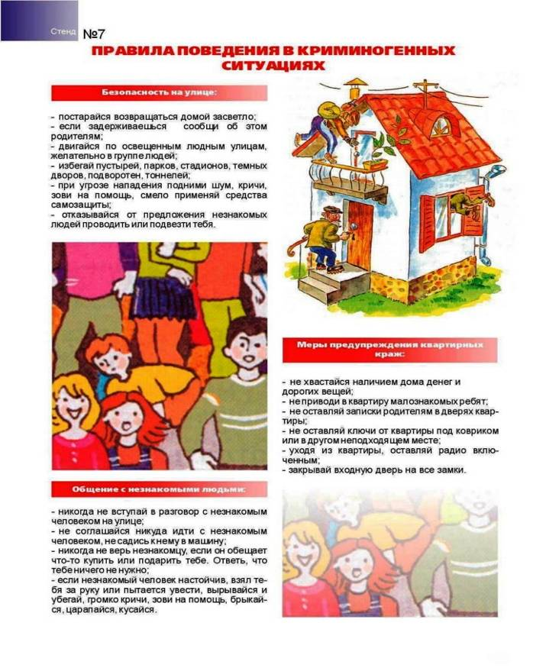

Школьная газета «Переменка!»№4 2013год

